ΜΟΝΟΓΡΑΦΙΑ – ΧΡΩΣΤΙΚΕΣ

**ΧΡΩΣΤΙΚΕΣ**

Στην τεχνική της νωπογραφίας , η σκόνη της χρωστικής εφαρμόζεται πάνω στην επιφάνεια του νωπού ασβεστοκονιάματος, αφού πρώτα διαλυθεί με νερό ή ασβεστόνερο . Η χρωστική προσφύεται με το ασβεστοκονίαμα μέσω του ασβέστη ( υδροξείδιο του ασβεστίου) που περιέχει, ως αποτέλεσμα χημικής αντίδρασης με το διοξείδιο του άνθρακα της ατμόσφαιρας. Η ζωγραφική επιφάνεια καθίσταται έτσι αναπόσπαστο τμήμα του ίδιου του τοίχου.

Οι χρωστικές που χρησιμοποιούνται στην νωπογραφία ,είναι διαχρονικά οι ίδιες χρωστικές που χρησιμοποιήθηκαν ήδη από την εποχή του Χαλκού 3η χιλιετία π.Χ

* Σήμερα τις χρωστικές τις διακρίνουμε σε **φυσικές** και **συνθετικές.**

Επιμέρους, οι φυσικές χρωστικές διακρίνονται σε **οργανικές** και **ανόργανες**.

* Οι **οργανικές** προέρχονται κυρίως από φυτά, οστά και άλλα μέρη ζώων και κογχύλια
* Οι **ανόργανες** είναι κυρίως πετρώματα (γαίες) και ορυκτά που προέρχονται από το έδαφος και το υπεδαφος της γης

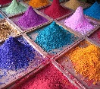 Οι **συνθετικές χρωστικές** είναι παράγωγα χημικών συνθέσεων και εμφανίζονται τον 18ο αι. μ.Χ , με την βιομηχανική επανάσταση εως της μέρες μας.

* Αντλούμε εκτενείς αναφορές για τις αρχαίες χρωστικές από τις φιλολογικές πηγές και τους αρχαίους συγγραφείς όπως ο Θεόφραστος (περί Λίθων 50-60), ο Βιτρούβιος (7.7-14) και ο Πλίνιος (ΦΙ35.29-49)
* Η σύγχρονη έρευνα κατηγοριοποιεί τις αρχαίες χρωστικές σε **ανόργανες**, **οργανικές** και **τεχνητές.**

**AΝΟΡΓΑΝΕΣ ΧΡΩΣΤΙΚΕΣ**

**ΛΕΥΚΑ :**

Οι λευκές χρωστικές στη βάση τους είναι κρητίδες **(σ.1)** των οποίων οι ιδιότητες και ονομασίες σχετίζονται με τον τόπο προέλευσής τους:

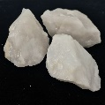 **Ασβεστίτης** : To «**Παραιτόνιον**» για τους αρχαίους, πρόκειται για το λευκό του ανθρακικού ασβεστίου , ανθρακικό άλας (CaCO3) που βρισκόταν κατά την αρχαιότητα στα βράχια σχεδόν όλου του κόσμου και ήταν ένα χρώμα λευκό –ματ σαν του γαλακτώματος. Ως συστατικό, περιέχεται στους ασβεστόλιθους , στα μάρμαρα και στην κιμωλία .

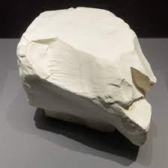 O **Καολινίτης** , φυσικό άλας του αλουμινίου (Al2Si2O5(OH)4) που ενδεχομένως είναι η «**Μηλία γη**» - (Melinum) όπως αναφέρεται από τον Πλίνιο, γνωστή στον Θεόφραστο (Περί Λίθων 9,62) και τον Βιτρούβιο (7.7.3).

Η μηλία γή εξορυσσόταν στη Μήλο.. Είναι ένα αργιλοπυριτικό ορυκτό που δίνει ένα άσπρο εξαιρετικής λευκότητας και λαμπρότητας.

Η Μηλία γη είναι το λευκό της αρχαίας τετραχρωμικής παλέτας.

**ΚΙΤΡΙΝΑ –**

**(ΩΧΡΕΣ) (σ.2)**

Η κίτρινη ώχρα είναι μια φυσική χρωστική που περιέχει ένυδρο οξείδιο του σιδήρου (Fe2O3 Η2Ο), αλλιώς μια σιδηρούχος γαία που το χρώμα της κυμαίνεται από το κίτρινο έως το βαθύ πορτοκαλί ή καστανό.Οι λιγότερο έντονες ώχρες προέρχονται από ωχροκίτρινες κρητίδες.

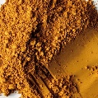 Η «**Αττική ώχρα**» εξορυσσόταν στα ορυχεία αργύρου της Αττικής και συναντάται στην ελληνικη ζωγραφική παράδοση ήδη από την νεολιθική περίοδο .

Η αττική ώχρα είναι το κίτρινο της αρχαίας τετραχρωμικής παλέτας.

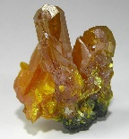 Η **κίτρινη σανδαράχη**  ή «**Αρσενικόν**» ,είναι θειούχο ορυκτό του [αρσενικού](https://el.wikipedia.org/wiki/%CE%91%CF%81%CF%83%CE%B5%CE%BD%CE%B9%CE%BA%CF%8C) με χημικό τύπο As2S3. Το όνομά της προέρχεται από το αρχ. "σανδαράκη", το οποίο θεωρείται δάνειο από κάποια ανατολική γλώσσα, ενώ ο αγγλικός όρος , orpiment, προέρχεται από το aurum pigmentum, δηλ. χρυσή χρωστική, με έντονη πορτοκαλοκίτρινη απόχρωση.

Είναι δηλητηριώδης.

.

**ΕΡΥΘΡΑ**

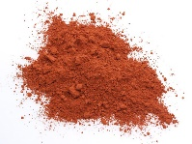 Γαιώδη κοκκινοχρώματα όπως η ερυθρά ώχρα ,οξείδιο του σιδήρου (Fe2O3).

Η χρωστική αυτή ήταν γνωστή στους Έλληνες ως «**Μίλτος**» και στους Ρωμαίους ως «**Rubrica**».

Η πιό γνωστή **«μίλτος»** ήταν η **«Σινωπική γη» .** Επικράτησε ως γενικός όρος για την ερυθρά ώχρα με την ονομασία « ερυθρά **Σινωπική** ώχρα του Πόντου λόγω του τόπου προέλευσής της , το λιμάνι δηλαδή του Ευξείνου Πόντου Σινώπη. Η χρωστική αυτή πρόκειται για παραλλαγή της ώχρας και οφείλει το χαρακτηριστικό σκούρο ερυθρό της χρώμα στην υψηλή περιεκτικότητα σε αιματίτη (ιζηματογενές ορυκτό του σιδήρου)

Η ερυθρά «Σινωπική» ώχρα είναι το κόκκινο της αρχαίας τετραχρωμικής παλέτας

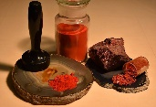 H **κιννάβαρις ,** θειούχος υδράργυρος (HgS).

Το χρώμα της είναι ένα φωτεινό ερυθρό. Στην αρχαιότητα εισαγόταν από την Ιβηρική χερσόνησο και την Κολχίδα (στον σημερινό Καύκασο). Ωστόσο η κιννάβαρι ως χρωστική στην νωπογραφία μπορεί να είναι πολύ ασταθής και πολλές τοιχογραφίες που είναι ζωγραφισμένες με αυτή παρουσιάζουν μη αναστρέψιμο επιχρωματισμό της επιφάνειάς τους (καθώς παράγει μια ουσία γνωστή ως μετακιννάβαρη). Το πρόβλημα αυτό ήταν γνωστό τόσο στον Βιτρούβιο(7.9.3) ,όσο και στον Πλίνιο ΦΙ33.122).

Μπορεί να ειναι δηλητηριώδης.

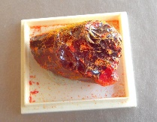. Η **Ερυθρά σανδαράχη,** είναιθειούχο ορυκτό του αρσενικού με χημικό τύπο (As4S4) και δίνει ένα φωτεινό πορτοκαλέρυθρο χρώμα.

Είναι δηλητηριώδης

**ΠΡΑΣΙΝΑ**

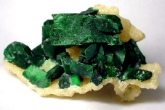 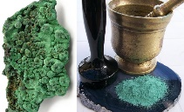 **Ο Μαλαχίτης** είναι είναι ένα ένυδρο ορυκτό ανθρακικού χαλκού (Cu2CO3(OH2) ) με φωτεινό πράσινο χρώμα. Στην αρχαιότητα συναντάται με την ονομασία «**χρυσόκολλα**» και εξορυσσόταν στη Μακεδονία, την Αρμενία , την Κύπρο και την Ισπανία.

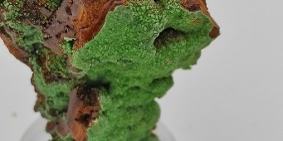 **O Κονιχαλκίτης** (CaCu(AsO4)(OH)) , ένα σχετικά κοινό ορυκτό αρσενικού σκούρου πράσινου χρώματος που συναντάται συνήθως αναμεμειγμένος με τον μαλαχίτη.

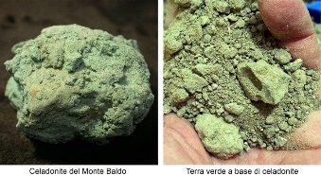 **Η πράσινη ώχρα** , είναι πράσινη κρητίδα , φυσικό μείγμα των ορυκτών του γλαυκωνίτη και του κελαδονίτη . Είναι ένα λιγότερο φωτεινό πράσινο, γνωστό πιθανώς στους Ρωμαίους ως “appianum” που το χρησιμοποίησαν σαν φθηνότερο υποκατάστατο του μαλαχίτη.

**ΚΥΑΝΑ**

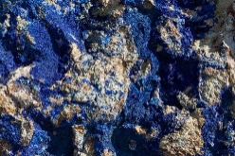 **Ο Αζουρίτης** , είναι ορυκτό του χαλκού (2CuCo3.Cu(OH)2) με βαθύ κυανό χρώμα.

Βρίσκεται κατά κανόνα μαζί με άλλα χαλκούχα ορυκτά, από τα οποία και σχηματίζεται υπό την οξειδωτική επίδραση του νερού και του αέρα. Με τον αζουρίτη μοιάζει πολύ στο χρώμα, αλλά δεν πρέπει να συγχέεται, ο [ημιπολύτιμος λίθος](https://el.wikipedia.org/w/index.php?title=%CE%97%CE%BC%CE%B9%CF%80%CE%BF%CE%BB%CF%8D%CF%84%CE%B9%CE%BC%CE%BF%CF%82_%CE%BB%CE%AF%CE%B8%CE%BF%CF%82&action=edit&redlink=1) λάπις λάζουλι ή [λαζουρίτης](https://el.wikipedia.org/w/index.php?title=%CE%9B%CE%B1%CE%B6%CE%BF%CF%85%CF%81%CE%AF%CF%84%CE%B7%CF%82&action=edit&redlink=1). Ο αζουρίτης ήταν γνωστός από την αρχαιότητα και ο Πλίνιος τον αναφέρει με το όνομα «κυανός» (kuanos) ή *caeruleum*. Απαντάται στην Ιταλία, την Ισπανία και στη χερσόνησο του Σινά. Στην Ελλάδα, αζουρίτης βρίσκεται στη Μακεδονία, τη Θάσο, το όρος Όθρυς και το [Λαύριο](https://el.wikipedia.org/wiki/%CE%9B%CE%B1%CF%8D%CF%81%CE%B9%CE%BF).

**ΟΡΓΑΝΙΚΕΣ ΧΡΩΣΤΙΚΕΣ**

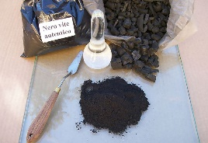

**ΜΕΛΑΝΑ**

Μαύρο του άνθρακα, που παράγεται από την καύση διαφόρων οργανικών ουσιών, όπως πεύκων ή κλημάτων (βλ. Βιτρούβιος 7.10.2 & Πλίνιος ΦΙ 35.41).

Το μέλαν για τους αρχαίους Έλληνες , η «**μελαντυρία**» ή κατά τον Πλίνιο , το «**atramentum** sutorium**»** είναι μια ένωση θειϊκού οξέος και σιδήρου με εξαιρετικά πυκνό χρώμα μελανού. Το atramentum υιοθετήθηκε από τους Ρωμαίους ως γενικός όρος για οποιαδήποτε μαύρη ουσία όπως για παράδειγμα το altamentum scriptorium - μελάνι του γραφέα .

Το μελανό «**τρίγυνον**» είναι ένας ιδιαίτερος τύπος μελανού,που προέρχεται από την καύση των κουκουτσιών σταφυλιού ( τα στέμφυλα) (Πλίνιος ΦΙ 35.42) και παράγει ένα μαύρο μπλε αποχρωσης.

Το μελανό «**ελεφάντινον**», παράγεται από την καύση οστών ή ελεφαντόδοντου (Πλίνιος ΦΙ35.42) και παράγει ένα μαυρο καφέ απόχρωσης.

Μολονότι δεν αναφέρεται ρητά στις πηγές , θα πρέπει να χρησιμοποιούνταν ήδη από την αρχαιότητα, η αιθάλη καθώς και μαύρες γαίες .

**ΛΕΥΚΑ:** Λευκό από ασβεστοποιημένα οστά ζώων

**ΕΡΥΘΡΑ:**

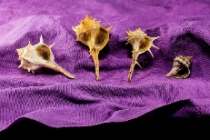 **Η κοχυλιακή πορφύρα** , το **πορφυρό** είναι μία ερυθρή χρωστική ουσία, που παράγεται από τις εκκρίσεις των αδένων διαφόρων ειδών θαλάσσιων σαλιγκαριών της οικογένειας «Muricidae» γνωστή και ως Murex. Ήταν από την αρχαιότητα μια ακριβή χρωστική βαφή λόγω της δυσκολίας παραγωγής της, προορισμένη για τα υφάσματα και ειδικά τα εωδύματα των βασιλέων. Στην ζωγραφική χρησιμοποιούνταν αναμεμειγμένη με κάποια βάση-φορέα, όπως το αυγό και όπως αναφέρει ο Πλίνιος(ΦΙ 35.44-45) έπρεπε στη συνέχεια να επιτεθεί σε στρώμα αιγυπτιακού κυανού.

Ανάλογα με την προέλευση (και είδος κογχυλιών), το χρώμα της κυμαίνεται από το βαθύ κόκκινομώβ του κρασιού, το καφεκόκκινο και το απαλό ιώδες ροζ.

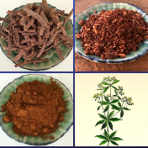 **Tο Ερυθρόδανον**

Πρόκειται για μια ροδαλή ερυθρά χρωστική που προέρχεται από τη ρίζα του φυτού ριζάρι (Rubia Tintorum ή την άγρια ποικιλία της, Rubia Peregrina)

Η βαφή που προκύπτει από το ριζάρι έχει ως κύριο συστατικό την [**αλιζαρίνη**](https://el.wikipedia.org/w/index.php?title=%CE%91%CE%BB%CE%B9%CE%B6%CE%B1%CF%81%CE%AF%CE%BD%CE%B7&action=edit&redlink=1) . Η χρήση του ριζαριού εγκαταλείφθηκε όταν η χημική βιομηχανία παρήγαγε την ένωση [**ανιλίνη**](https://el.wikipedia.org/wiki/%CE%91%CE%BD%CE%B9%CE%BB%CE%AF%CE%BD%CE%B7)που έδινε το ίδιο αποτέλεσμα.

**ΤΕΧΝΗΤΕΣ ΧΡΩΣΤΙΚΕΣ**

Λέγονται τεχνητές χρωστικές διότι δεν απαντούν στη φύση, αλλά κατασκευάζονται

**ΜΠΛΕ**

Ήδη από τους Προελληνικούς χρόνους η συνηθέστερη μπλε χρωστική, και μάλλον η αρχαιότερη τεχνητή χρωστική ουσία, ήταν μια υαλώδους υφής που πρέκυπτε από την τήξη μείγματος πυρριτικής άμμου, ανθρακικού ασβεστίου, αλάτων νατρίου (σόδα) και οξειδίου του χαλκού. Όσο πιό λεπτοτριμμένο ήταν το γυαλί τόσο πιό φωτινό γινόταν το μπλέ. Ανάλογα με τον τόπο προέλευσης, οι αρχαίοι διέκριναν τρία είδη κυανού, όπως σημειώνει ο Θεόφραστος (Περί λίθων 55): Το αιγυπτιακό, το σκυθικό και το κυπριακό κυανό.

.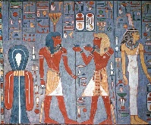 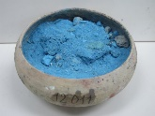 **Το Αιγυπτιακό κυανό** , είναι ένα συνθετικό πυριτικό άλας του χαλκού (CaCuSi4O10) και πιθανώς το πρώτο συνθετικό χρώμα στην ιστορία της ζωγραφικής. Η χρήση του απαντά στην Αίγυπτο ήδη από την 3η χιλιετία π.Χ, στη συνέχεια στο Αιγαίο της εποχής του χαλκού, και τέλος στην ελληνική και τη Ρωμαϊκή ζωγραφική. Το αιγυπτιακό κυανό είναι η κυρίαρχη μπλε χρωστική που χρησιμοποιείται στην ελληνική ζωγραφική καθώς τα φυσικά κυανά είναι σπάνια.

Ο Θεόφραστος το αναφέρει ως «κύανος» και ο Βιτρούβιος περιγράφει την διαδικασία παραγωγής του αιγυπτιακού κυανού (caeruleum) ως μια διαδικασία πολλών σταδίων, όπου θερμαίνονται μαζί χαλζιακή άμμος, μια ένωση χαλκού, ανθρακικό ασβέστιο και μια μικρή ποσότητα ενός αλκαλίου (όπως φυτική τέφρα) σε θερμοκρασίες 800 – 1000 οC για αρκετές ώρες.

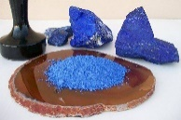 **Το σκυθικό κυανό** παρασκευαζόταν από τον φυσικό υμιπολύτιμο λίθο **λαζουρίτη** (**Lapis Lazuli**).H κοιτίδα των Σκυθών, ευρασιατικού λαού της στέπας, συμπίπτει λίγο πολύ με τις περιοχές που εντοπίζεται ο λαζουρίτης, δηλαδή το Αφγανιστάν, το Θιβέτ και τη λίμνη Βαϊκάλη.

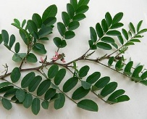 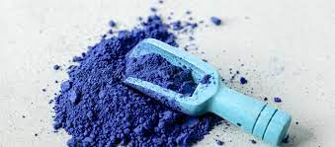 **Το ινδικόν**, indicum ή **indigo,**κοινώς **λουλάκι,** φυτικής προέλευσης από την Ινδία και το υπόκατάστατό του που παρασκευάζεται από την ισάτιδα την βαφική(isatis tinctoria). Eχει μια απόχρωση μεταξύ του μπλε και του βιολέ.

**ΛΕΥΚΟ**

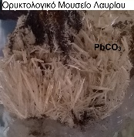  Άσπρο του μολύβδου, το **«Ψιμύθιον»** για τους αρχαίους έλληνες ή το κοινώς «**στουπέτσι»** και για τους Ρωμαίους το **cerussa,** είναι ένας βασικός μόλυβδος (2PbCO3.P(OH)2) o οποίος εμφανίζεται φυσικά ως ορυκτό, αλλά μπορεί να παραχθεί μιας απλής διαδικασίας που περιγράφεται από τον θεόφραστο (Περί λίθων 56.)

Ο μόλυβδος έχει αναγνωριστεί ως δηλητηριώδης ουσία από τον 19ο αιώνα

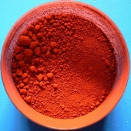

**ΕΡΥΘΡΟ**

Τοερυθρό του μολύβδου ή το κόκκινο οξείδιο του μολύβδου, κοινώς το **«μίνιον»** , είναι μια λαμπερή πορτοκαλέρυθρη χρωστική που παρασκευάζεται με την όπτηση λευκού μολύβδου, το οποίο στη συνέχεια μετατρέπεται σε τεταρτοξείδιο του μολύβδου (Pb3O4) γι αυτό και το αρχαίο του όνομα ήταν «καυστόν ψιμύθιον» και η ονομασία για τους ρωμαίους ήταν «cerussa usta».

**Η αρχαία τετραχρωμική παλέτα των χρωστικών** , εκτός από τα βασικά άσπρο, ώχρα, χοντροκόκκινο , μαύρο εμπλουτίζεται με χρωστικές που στη βάση τους είναι γαίες και προέρχονται από καύση ώχρας.

Καθώς η ώχρα είναι πηλός εμπλουτισμένος με ένυδρα οξείδια του σιδήρου (κυρίως γκαιτίτη), η ποσότητα των ένυδρων οξειδίων του σιδήρου καθορίζει και την απόχρωση: κίτρινο, πορτοκαλί ή κόκκινο.

Η **σιέννα** είναι ώχρα με μεγάλη περιεκτικότητα σε λειμωνίτες. Όταν μια σιέννα θερμαίνεται σε υψηλή θερμοκρασία (300 οC), ο λειμωνίτης χάνει το νερό που περιέχει και μετατρέπεται σε αιματίτη. Έτσι η σιέννα αποκτά πιο σκούρο χρώμα και ονομάζεται ψημένη σιέννα.

Η **όμπρα** διαφέρει από την ώχρα και τη σιένα, στο ότι εκτός από τα οξείδια του σιδήρου περιέχει και οξείδια του μαγγανίου. Η **ψημένη όμπρα** είναι όμπρα που έχει θερμανθεί και ο λειμωνίτης της έχει μετατραπεί σε αιματίτη.

**ΣΗΜΕΙΩΣΕΙΣ:**

1. **Κρητίς**- (ίδος): ασβεστολιθικόν λευκόν ή πάρα πολύ ωχρόν, εύθρυπτον πέτρωμα (κν.κιμωλία)//το εκ της κρητίδος κατασκευασμένον κονδύλιον (κν. Η κιμωλία, τεμπεσίρι)//(Καλ.Τεχ.) χρώμα εις κόνιν στερεοποιούμενον δια της προσθήκης ύδατος περιέχοντος κολλώδη τινά ουσία, ιδία αραβικόν κόμμι (άλλως παστέλ) *ΠΑΠΥΡΟΣ ΛΑΡΟΥΣ-ΕΠΙΤΟΜΟΝ ΛΕΞΙΚΟΝ ΤΗΣ ΕΛΛΗΝΙΚΗΣ ΓΛΩΣΣΗΣ εκδ.1972*
2. Γενικά ,οι **ώχρες** ως **ανόργανες χρωστικές του σιδήρου,** σχηματίζονται δευτερογενώς σε εδάφη πλούσια σε σίδηρο και καθώς αποσυντίθενται τα κοιτάσματα σιδηρομεταλλεύματος, γεγονός που μπορεί να εξηγήσει εν μέρει γιατί είναι σχετικά μαλακές και εύκολο να μετατραπούν σε χρωστικές . Αυτή η ιδιότητά τους μαζί με την προσβασιμότητα και την ευρεία επικράτησή τους, είναι που τις έχουν καταστήσει τις πιο χρησημοποιούμενες χρωστικές στην ιστορία. Παράγονται από τα τρία οξείδια: **τον αιματίτη, το λειμωνίτη και το μαγνητίτη**. Ο **αιματίτης** είναι άνυδρο οξείδιο δισθενούς σιδήρου και δίνει χρωστικές με κόκκινη απόχρωση. Ο όρος **λειμωνίτης** περιλαμβάνει όλα τα ορυκτά των ένυδρων οξειδίων του σιδήρου και δίνει χρωστικές με αποχρώσεις από ανοιχτό κίτρινο ως σκούρο καφέ.Οι **ώχρες,** οι **σιέννες** και οι **όμπρες** προέρχονται από λειμωνιτικά κοιτάσματα. *( ιστολόγιο: "Συντήρηση Αρχαιοτήτων & Έργων Τέχνης"- αναζήτηση: χρωστικές οξείδια του σιδήρου)*

**ΒΙΒΛΙΟΓΡΑΦΙΑ:**

1. «Η ΤΕΧΝΗ ΤΗΣ ΖΩΓΡΑΦΙΚΗΣ ΣΤΟΝ ΑΡΧΑΙΟΕΛΛΗΝΙΚΟ ΚΟΣΜΟ», Δημήτρης Πλάντζος, εκδ ΚΑΠΟΝ
2. «ΑΡΧΑΙΑ ΕΛΛΗΝΙΚΗ ΖΩΓΡΑΦΙΚΗ» , Ingeborg Scheibler, εκδ. ΜΟΡΦΩΤΙΚΟ ΙΔΡΥΜΑ ΕΘΝΙΚΗΣ ΤΡΑΠΕΖΗΣ
3. «ΠΛΙΝΙΟΣ ο Πρεσβύτερος , ΠΕΡΙ ΤΗΣ ΑΡΧΑΙΑΣ ΕΛΛΗΝΙΚΗΣ ΖΩΓΡΑΦΙΚΗΣ, 35ο Βιβλίο της Φυσικής Ιστορίας», ΑΛΕΚΟΣ ΛΕΒΙΔΗΣ, εκδ. ΑΓΡΑ
4. Thompson, D.L., 1998. Οι τεχνικές και τα υλικά της μεσαιωνικής ζωγραφικής. Εκδόσεις Αρμός, Αθήνα.